
TAREA 4.2 - Informes interactivos con Datapane

13 de enero de 2026
Nombre: Daniel García Méndez
Curso: 2ºDAM
Módulo: Desarrollo de interfaces
Unidad: Tema 1

Contenido
No se encontraron entradas de tabla de contenido.

TAREA 4.2 - Informes interactivos con Datapane
Contexto
En esta tarea vas a trabajar con informes interactivos dentro de una aplicación, utilizando Python, pandas y la librería Datapane.
El objetivo es que aprendas a:
- Analizar datos a partir de ficheros CSV.
- Diseñar informes que combinen tablas interactivas e indicadores visuales.
- Utilizar correctamente los componentes DataTable, Table y BigNumber.

Ejercicio 1. Filtrado y análisis de ventas
Partiendo del informe DI_U05_A02_03.html visto en clase y del fichero CSV proporcionado en los apuntes, debes profundizar en las funcionalidades de filtrado y ordenación del componente DataTable.
Obten, a partir de los datos, la siguiente información:
- Los vendedores que en el mes de julio han vendido más de 500 unidades.
Este comando sirve para quedarme solo con los vendedores de la columna mes perteneciente a Julio y los datos de la columna unidades mayor que 500.
Luego usamos BigNumber para mostrar el resultado en grande dentro del informe.
La línea len(ej1_julio) cuenta cuántos vendedores hay en ese filtro.
Le añado " Unidades" para que se entienda mejor visualmente.
El número que aparece es el total de vendedores que cumplen lo anterior.
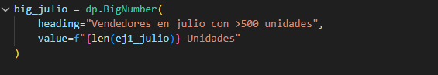

- El vendedor con mayor importe de ventas en un mes, sin superar las 300 unidades, indicando también el mesen el que lo consiguió.
Este comando sirve para quedarme solo con las unidades menor o igual a 300, usé la función sort_values incluida en Python para ordenar por la columna Importe de manera descendente.
Después uso BigNumber para mostrar el resultado del filtrado con un texto de cabecera que queramos, en mi caso es "Importe máximo con ≤300 unidades"
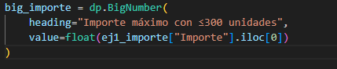
- De los vendedores cuyo nombre empieza por la letra S, identificar quién vendió más unidades en el mes de agosto.
Uso esta instrucción para seleccionar la columna mes el mes de agosto y de la columna nombre solo los nombres que empiezan por S, para eso usé la función del tipo de dato str startswith(“S”).
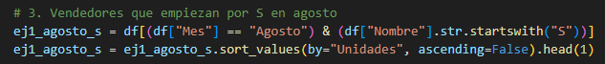
Después uso el BigNumber para mostrar en grande un texto a elegir y los valores.
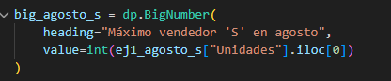
Indicaciones
- Utiliza las opciones de filtrado y ordenación de la tabla interactiva.
- Para cada apartado:
  - Indica qué filtros y ordenaciones has utilizado.
  - Incluye una captura donde se vea claramente el resultado final.
Una vez obtenidos los resultados:
- Explica brevemente por qué el uso de una tabla interactiva es adecuado para este tipo de consultas.
- Indica qué perfil de usuario (dirección, responsable comercial, analista…) se beneficiaría más de este tipo de informe.

Ejercicio 2. Diseño de un informe de ventas
En este segundo ejercicio deberás diseñar un informe de ventas para una cadena de grandes almacenes, a partir del fichero:
DI_U05_A02_PP_E_01.csv.
El informe debe mostrar información de ventas anuales (2017–2021) por:
- Región (norte, sur, este y oeste)
- Tipo de producto (alimentación, tecnología y moda)
El informe debe incluir obligatoriamente y en este orden:
- El logotipo de la empresa.
- El título del informe: Informe de ventas.
- Una sección inicial de resumen ejecutivo, que incluya:
  - El total de ventas acumuladas de todos los años.
  - El año con mayor volumen de ventas.
  - Un breve texto (2–3 líneas) justificando por qué estos datos son relevantes para la dirección.
- El importe total de ventas del año 2021 y su comparación con el total del año anterior.
- Una tabla interactiva (DataTable) con los datos del informe, que permita filtrar y ordenar.
- La posibilidad de descargar el fichero con los datos del informe.
Utilizando la tabla interactiva del informe:
- Indica qué región ha tenido mayores ventas en el año 2021.
- Indica qué tipo de producto ha generado más ventas en el conjunto de todos los años.
Explica qué filtros y ordenaciones has utilizado para llegar a cada conclusión.

